**การพิมพ์สมการ**

ลงโปรแกรม MathType แล้วใส่ serial number ตามไฟล์ serial อย่าลืมปิดโปรแกรมเกี่ยวกับการพิมพ์ทั้งหมด รวมทั้งไฟล์ serial ด้วย

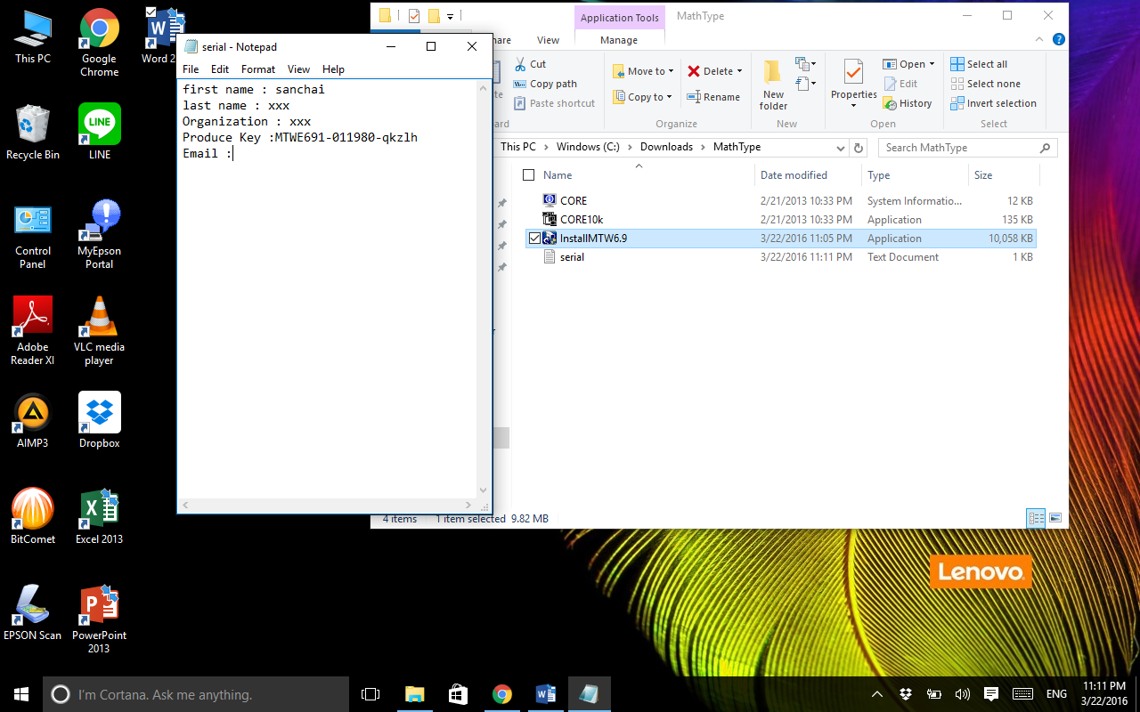

เปิดโปรแกรม Word จะขึ้น MathType อยู่หัวข้อด้านบน

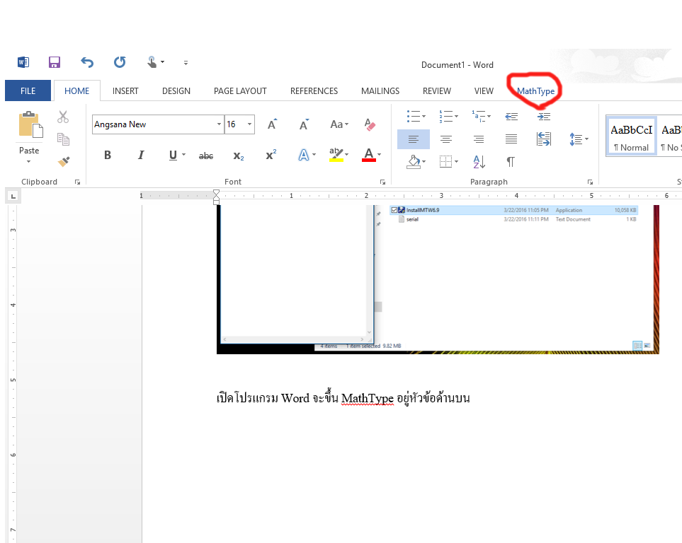

เลือก Inline จะมีหน้าต่าง MathType ขึ้นมา 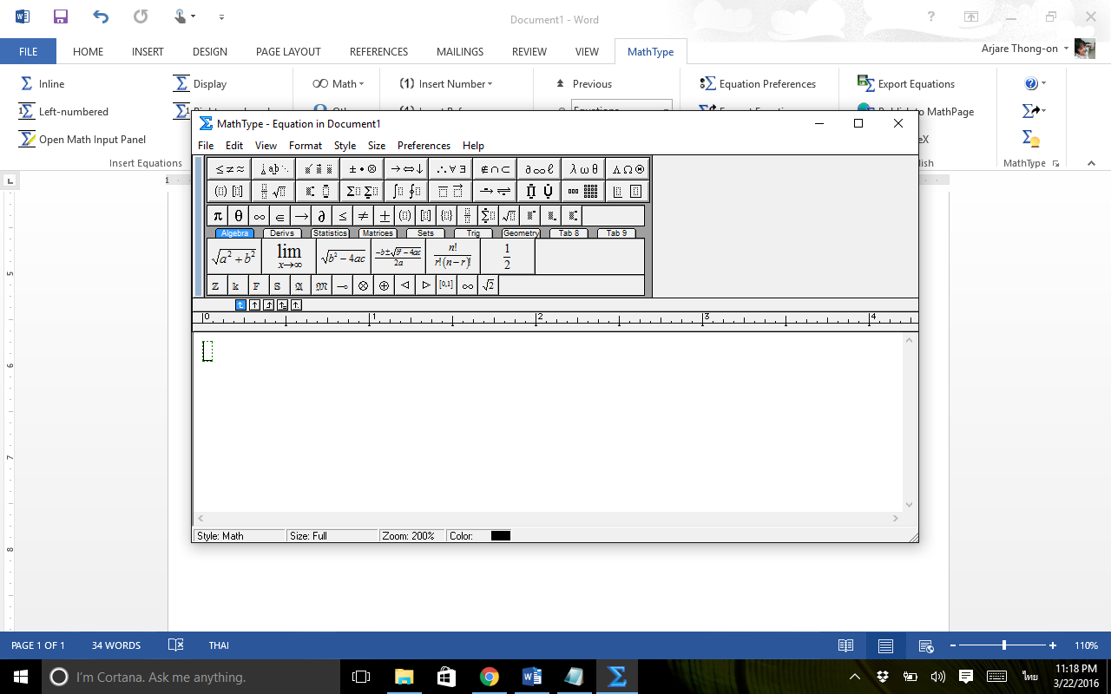

พิมพ์สมการที่ต้องการลงไป เสร็จแล้วกดปิด

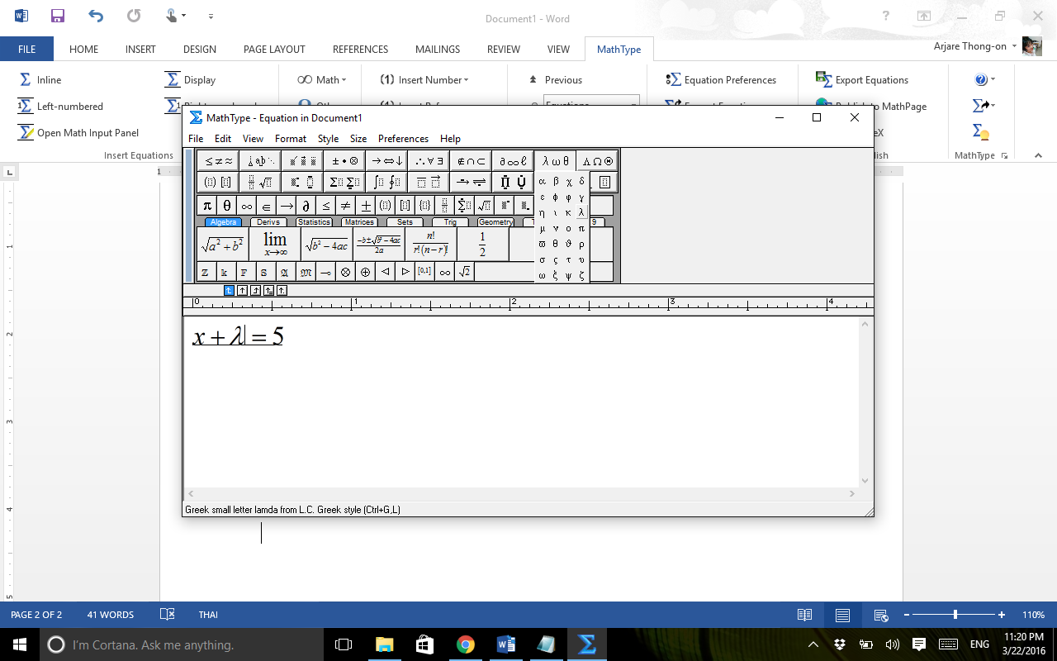





การหาคำสั่งลัด 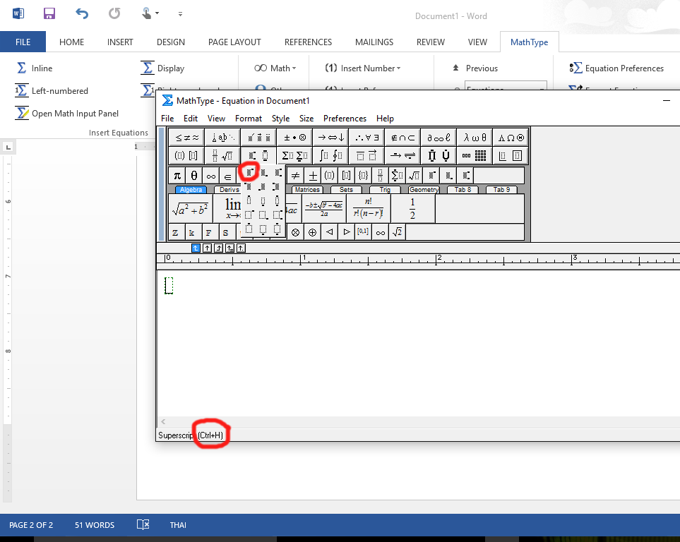

ตัวอย่างคำสั่งลัดที่ใช้บ่อย

Ctrl + H ตัวยก

Ctrl + L ตัวห้อย

Ctrl + F เศษส่วน

Ctrl + 9 ( )

Ctrl + [ [ ]

Ctrl + R ใส่ราก

Ctrl + G เปลี่ยนเป็นอักษรกรีก แล้วตามด้วยตัวอักษรที่ต้องการพิมพ์

ตัวอย่าง กด Ctrl + G แล้วกด q จะได้ 